MOCKUPS TRIVIALL

VISTA DE INICIO DE SESIÓN:

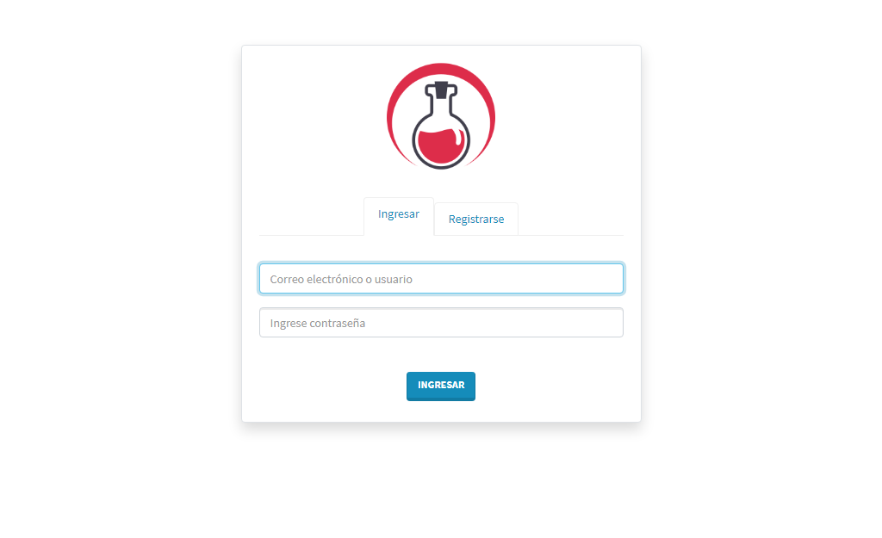

VISTA DE CREACIÓN DE CUENTA:

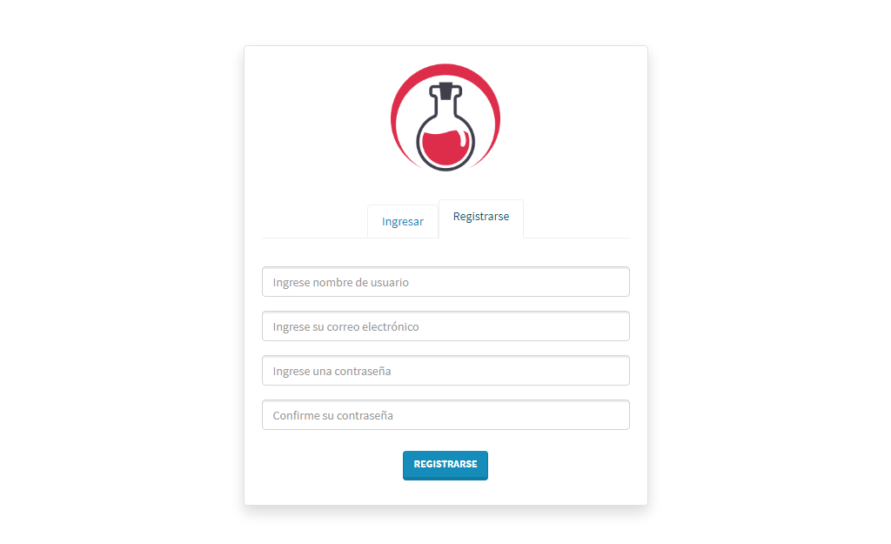

VISTA DE LA PAGINA PRINCIPAL:

